哈尔滨工业大学计算机科学与技术学院
2023年秋季学期《开源软件开发实践》
Lab 1：Git实战

姓名 | 学号 | 联系方式
郭庆熠 | 2023140020 | 18114361686

目 录

1 实验要求 1
2 安装Git 1
2.1 本地机器上安装git 1
2.2 申请github帐号 1
3 Git操作过程 1
3.1 实验场景(1)：仓库创建与提交 1
3.2 实验场景(2)：分支管理 2
3.3 实验场景(3)：在线Git练习 3
4 小结 6

实验要求
熟练掌握git的基本指令和分支管理指令；
掌握git支持软件配置管理的核心机理；
在实践项目中使用git/github管理自己的项目源代码。

安装Git

本地机器上安装git

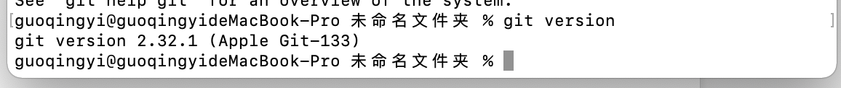
git版本：2.32.1

申请github帐号
账号名称：LOVEISI
URL：https://github.com/LOVEISI/lab1.git
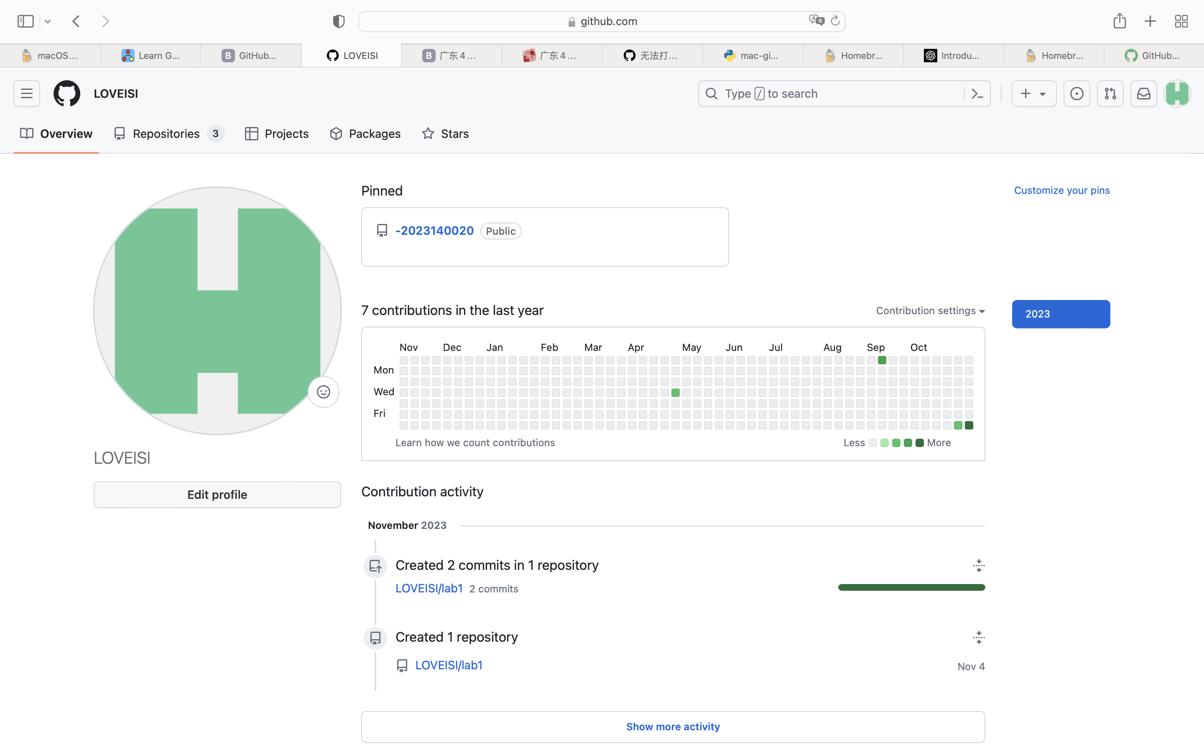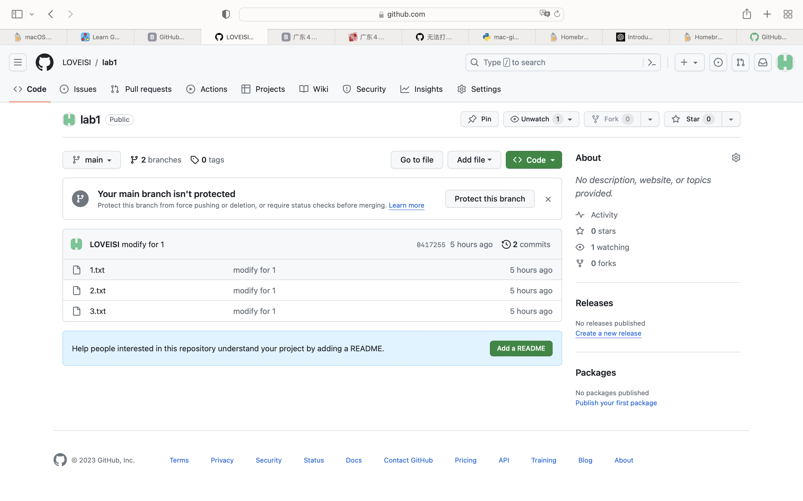

Git操作过程

实验场景(1)：仓库创建与提交
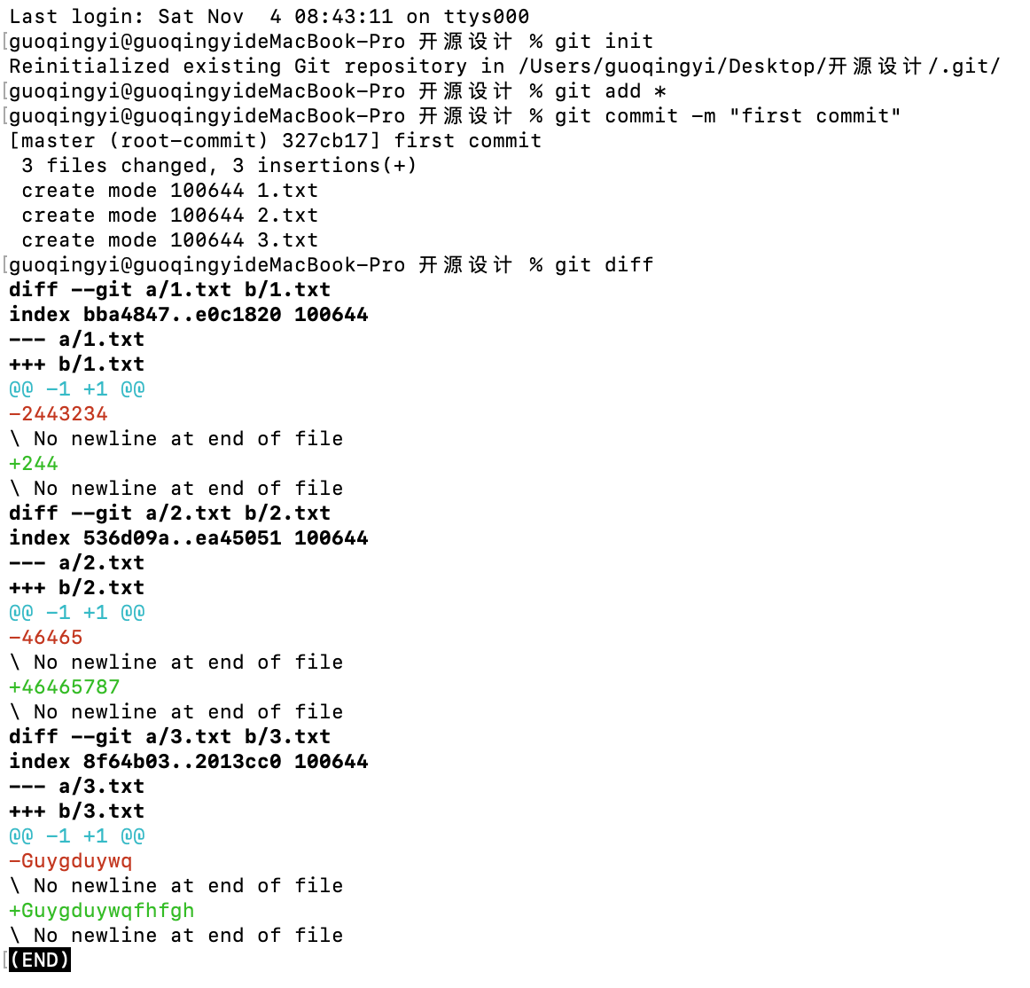
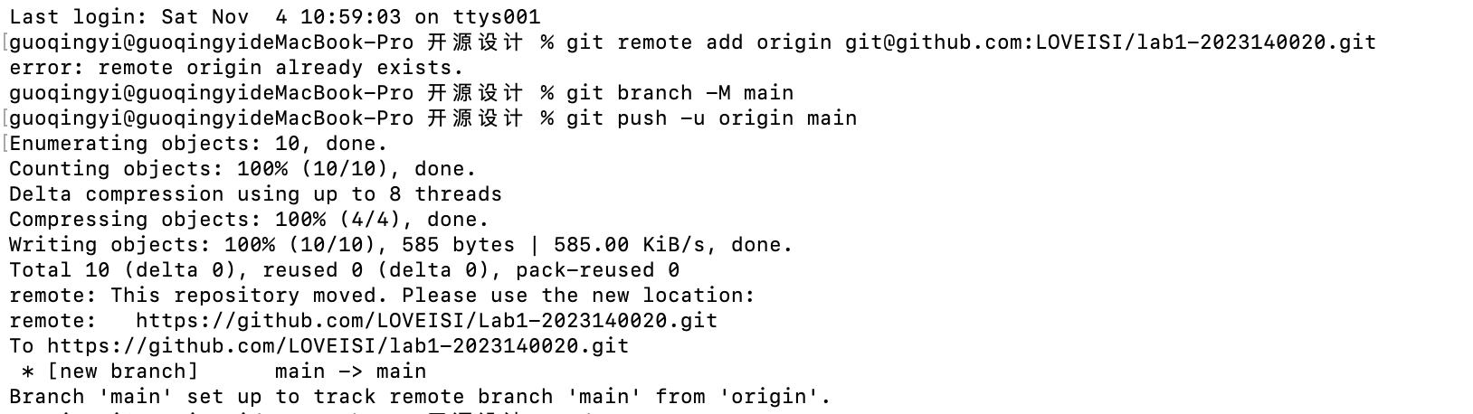

实验场景(2)：分支管理

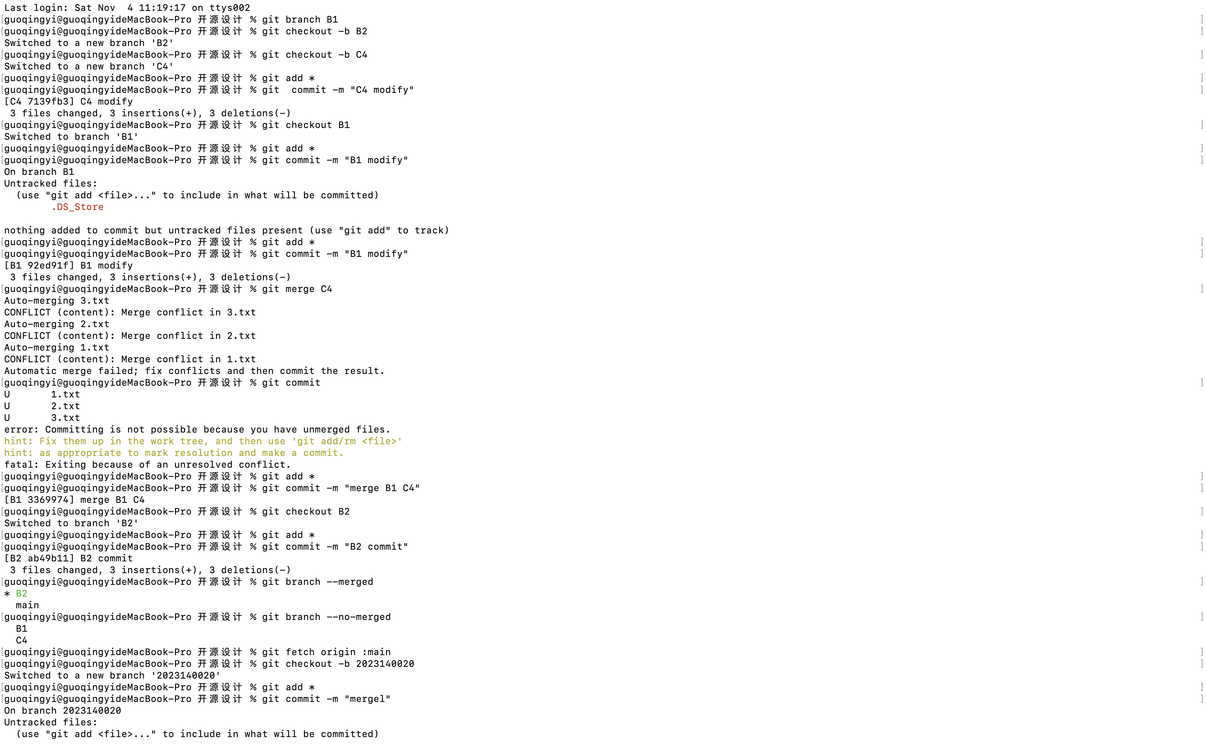

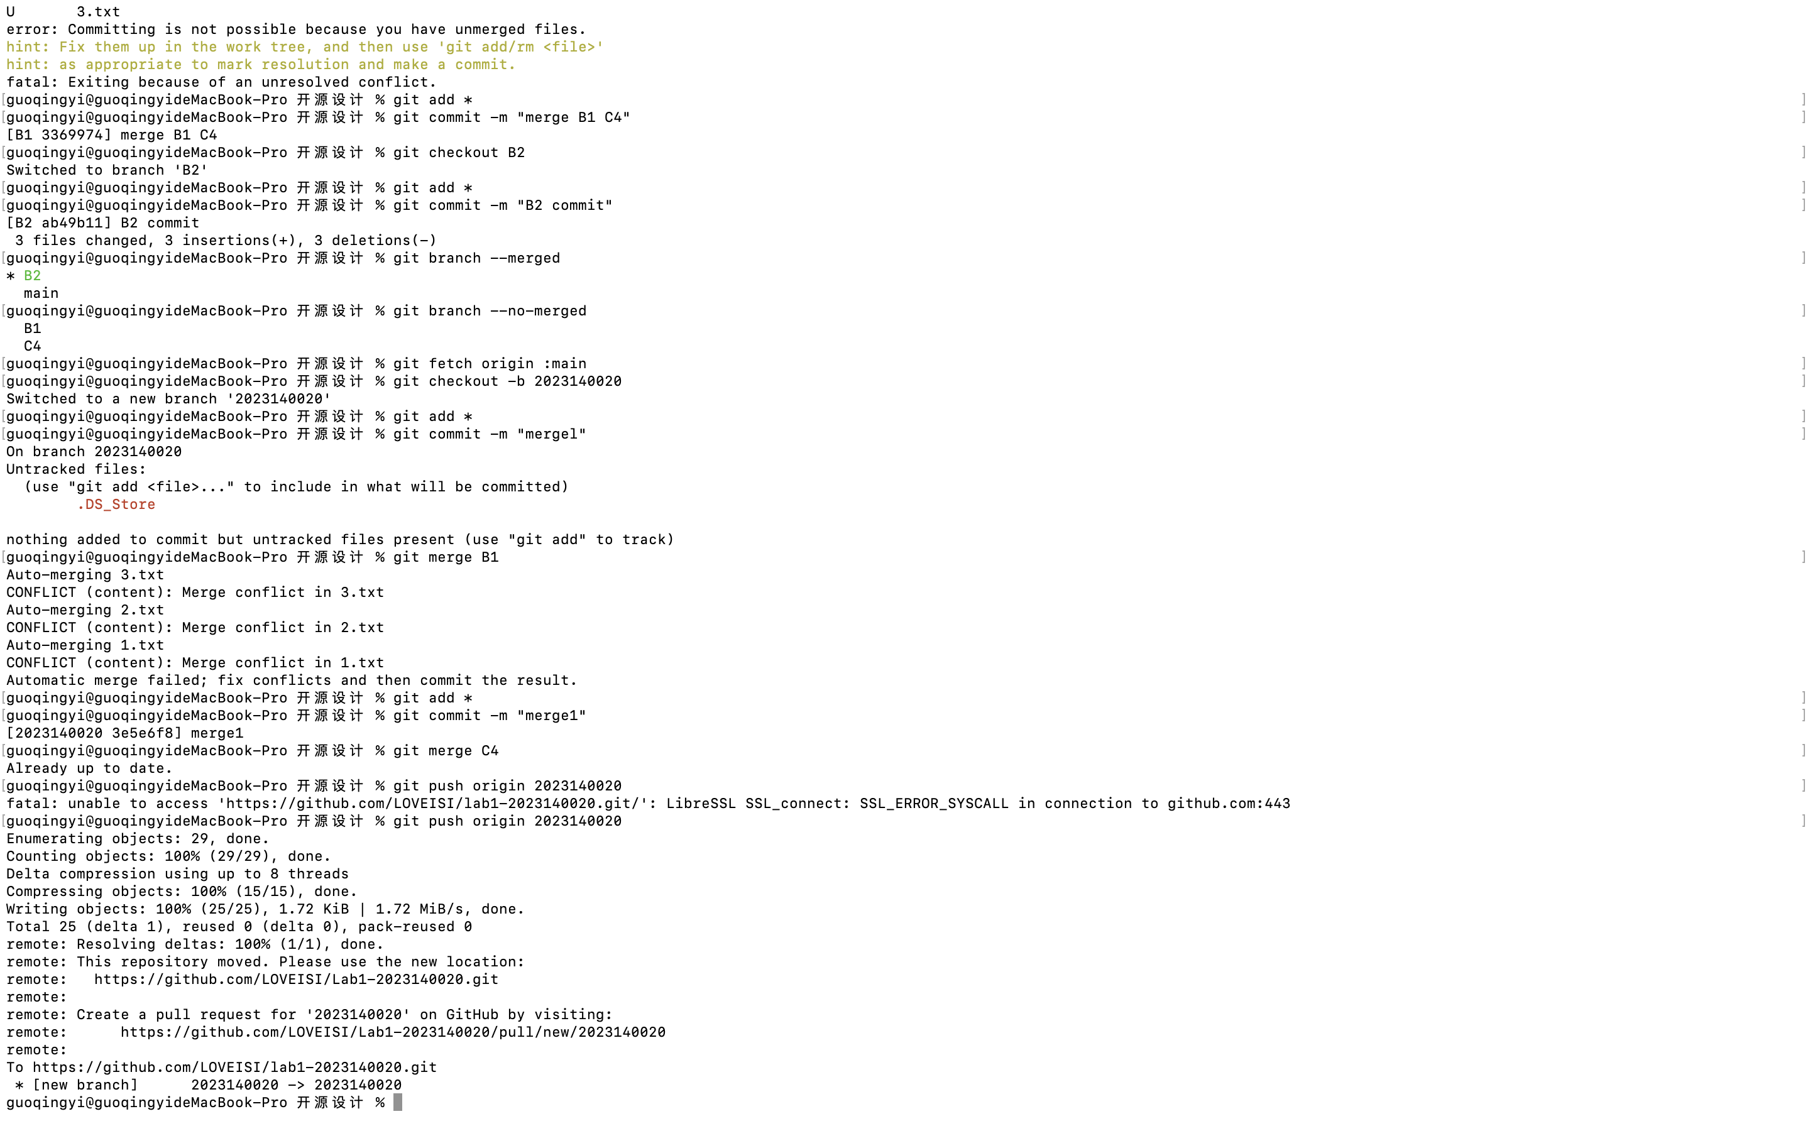

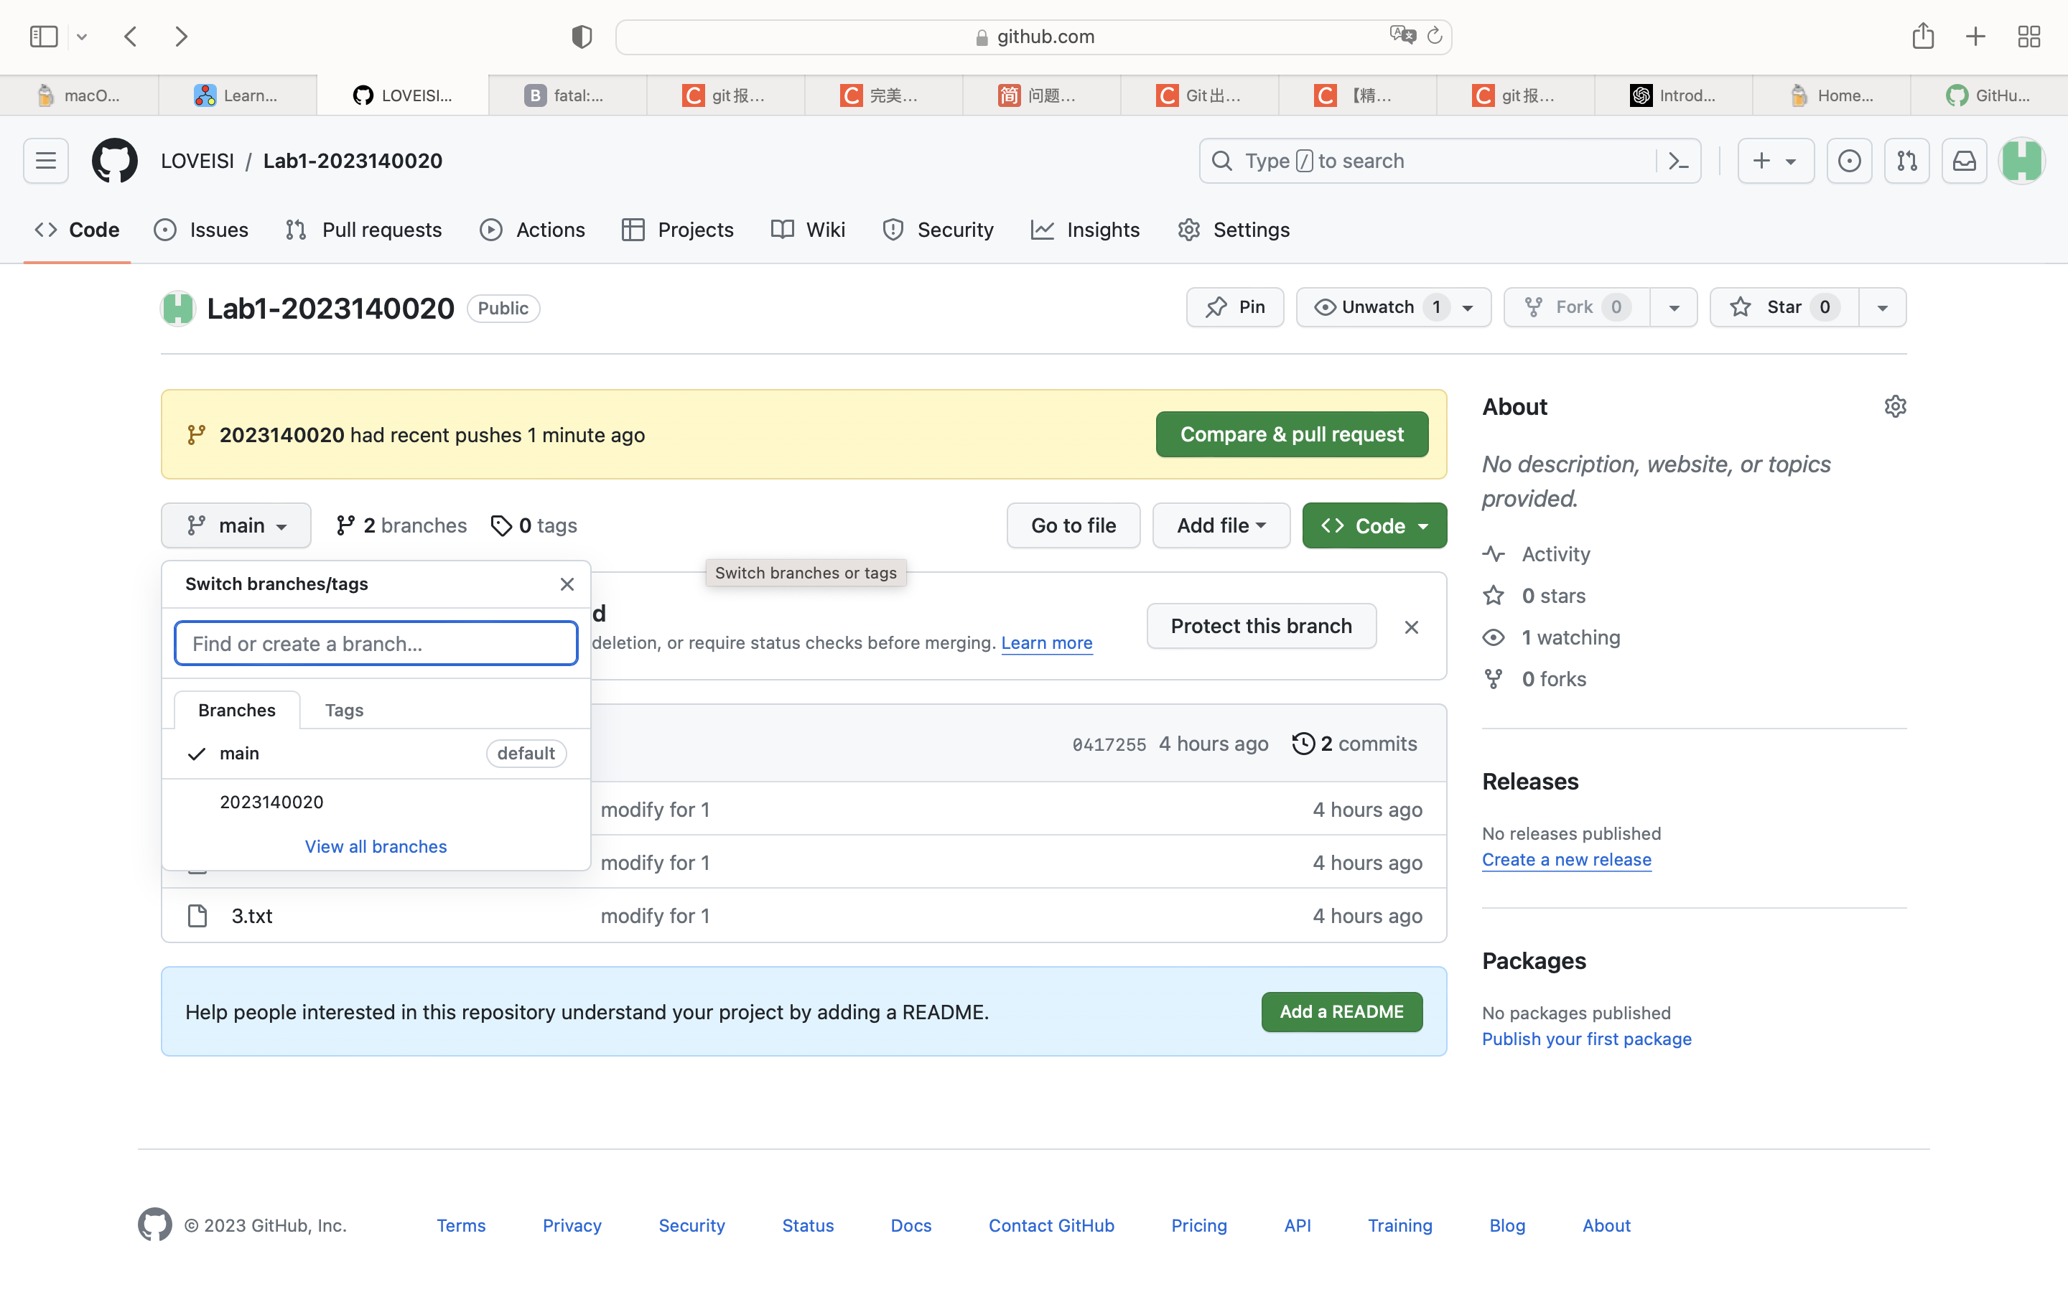

实验场景(3)：在线Git练习
- 主要页面-基础篇
任务1：
git commit
任务2：
git checkout -b bugFix
任务3：
Git checkout -b bugFix
Git commit
Git checkout main
Git commit
Git merge bugFix
任务4：
Git checkout -b bugFix
Git commit
Git checkout main
Git commit
Git checkout bugFix
Git rebase

- 主要页面-高级篇
任务1：
Git checkout C4
任务2：
Git checkout bugFix^
任务3：
Git branch -f main C6
Git branch -f bugFix C0
Git checkout C1
任务4：
Git reset main
Git checkout pushed
Git revert pushed
- 主要页面-移动提交记录
任务1：
Git cherry-pick C3 C4 C7
任务2：
Git rebase -i overHere
- 主要页面-杂项
任务1：
Git rebase -i main
任务2：
Git branch -f main
任务3：
Git rebase -i main
Git commit --amend
Git rebase -i main
任务3：
Git checkout main
Git cherry-pick C2
Git commit --amend
Git cherry-pick C3
任务4：
Git tag v0 C1
Git tag v1 C2
任务5：
Git commit
- 远程页面-Git远程仓库
任务1：
Git clone
任务2：
Git commit
Git checkout o/main
Git commit
任务3：
Git fetch
任务4：
Git pull
任务5：
Git clone
Git fakeTeamwork 2
Git commit
Git pull
任务6：
Git commit
Git commit
Git push
任务7：
Git fakeTeamwork
Git commit
Git pull --rebase
Git push
任务8：
Git banch feature
Git reset o/main
Git checkout feature
Git push
- 远程页面-Git远程仓库高级操作
任务1：
Git fetch
Git rebase o/main side1
Git rebase side1 side2
Git rebase side2 side3
Git branch -f main
Git push origin main
任务2：
Git fetch
Git checkout o/main
Git merge side1
Git merge side2
Git merge side3
Git branch -f main
Git push origin main
任务3：
Git checkout -b side o/main
Git commit
Git pull --rebase
Git push
任务4：
Git push origin main
Git push origin foo
任务5：
Git push origin foo:main
Git push origin main^:foo
任务6：
Git fetch origin main^:foo
Git fetch origin foo:main
Git checkout foo
Git merge main
任务7：
Git push origin :foo
Git fetch origin :bar
任务8：
Git pull origin bar:foo
Git pull origin main:side

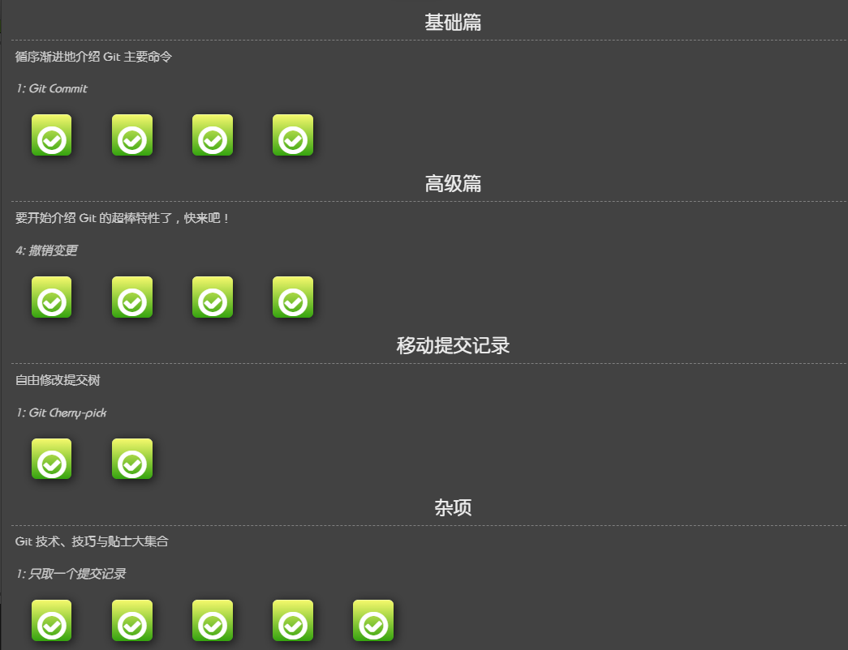

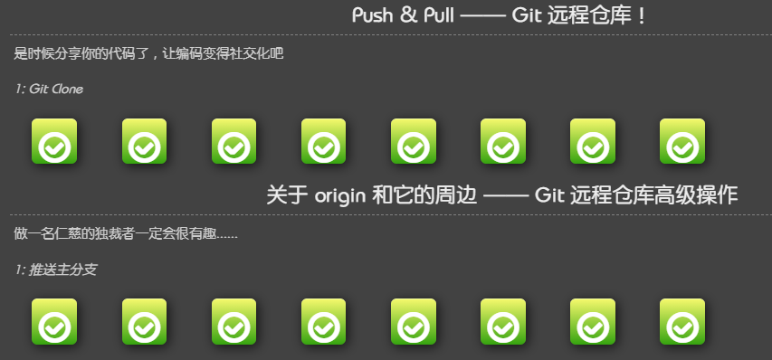

小结

在这次试验前，我对git可以说是一窍不通，经过这次实验系统的学习应用，让我对git和GitHub的使用有了更深的了解与认识，培养了我的能力，我十分感谢这次实验！

